中国铁矿石价格指数（CIOPI）
中国钢铁工业协会 2018年12月19日印发

一、进口铁矿石价格（OPI）
12月19日，直接进口铁矿石62%品位干基粉矿到岸价格为68.16美元/吨（即1.0994美元/吨度），环比每吨下降0.27美元，降幅为0.39%，当月平均价格为66.92美元/吨。
12月19日，现货贸易进口铁矿石62%品位干基粉矿人民币含税价格为588.52元/吨，环比每吨下降2.45元，降幅为0.41%，当月平均价格为583.84元/吨。
12月19日，直接进口铁矿石58%品位干基粉矿到岸价格为58.52美元/吨（即1.0090美元/吨度），环比每吨下降0.47美元，降幅为0.80%；当月平均价格为57.64元/吨。
12月19日，现货贸易进口铁矿石58%品位干基粉矿人民币含税价格为480.91元/吨，环比每吨下降2.39元，降幅为0.49%，当月平均价格为478.40元/吨。
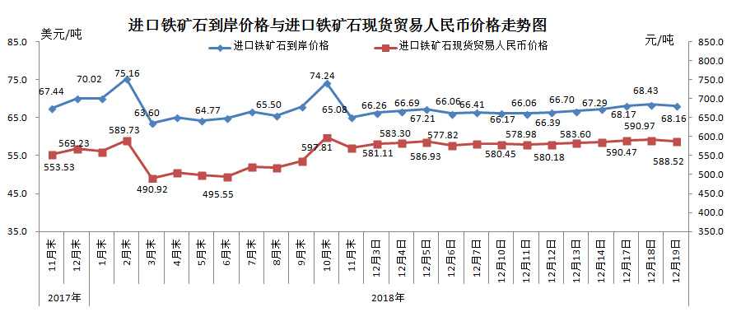
二、国产铁矿石价格
12月19日，国产铁矿石62%品位干基铁精矿含税价格为614.02元/吨，环比每吨下降0.19元，降幅为0.03%；比进口铁矿石高25.50元/吨，升幅为4.33%；当月平均价格为614.32元/吨，比进口铁矿石高30.48元/吨，升幅为5.22%。
12月19日，国产铁矿石65%品位干基铁精矿含税价格为685.38元/吨，环比每吨下降0.21元，降幅为0.03%；当月平均价格为685.08元/吨。
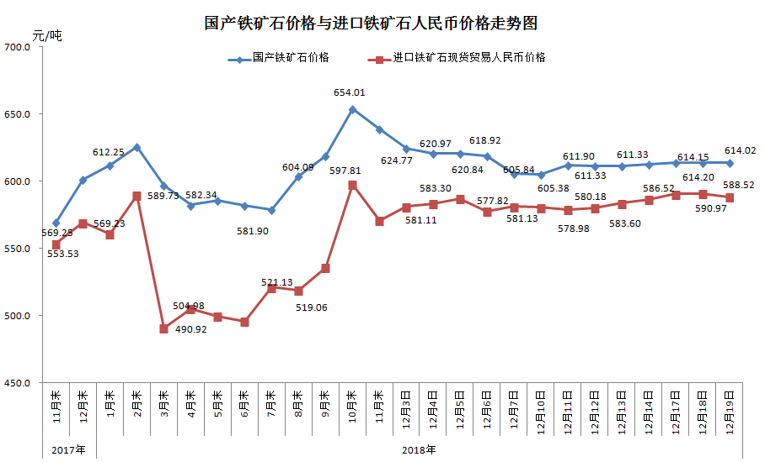
三、中国铁矿石价格指数（CIOPI）
12月19日，中国铁矿石价格指数（CIOPI）250.55点，环比下降0.88点，降幅为0.35%。其中：国产铁矿石价格指数为238.62点，环比下降0.07点，降幅为0.03%；进口铁矿石价格指数为252.35点，环比下降1.00点，降幅为0.39%。
